PLAN DE PREPARACIÓN Y RESPUESTA ANTE EMERGENCIAS

AGUAS DEL HUILA S.A E.S.P

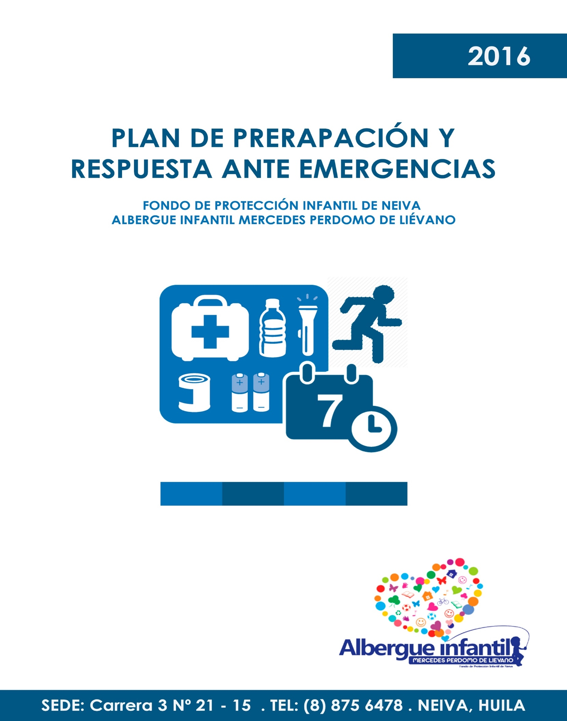

NEIVA, HUILA
2025
PLAN DE PREPARACIÓN Y RESPUESTA ANTE EMERGENCIAS

AGUAS DEL HUILA S.A E.S.P.

ELABORADO POR:

JUAN CARLOS BERJAN BAHAMON
Ingeniero Industrial.
Especialista Ingeniería Ambiental
Master en Prevención de Riesgos laborales.

NEIVA, HUILA
2025
CONTENIDO

1. DEFINICIÓN 5
2. INTRODUCCIÓN 6
3. JUSTIFICACIÓN 7
4. OBJETIVOS 8
4.1. GENERAL 8
4.2. ESPECÍFICOS 8
5. ALCANCE 9
6. POLÍTICA DE CONTROL DE EMERGENCIA 10
7. MARCO LEGAL 11
8. INFORMACIÓN GENERAL 12
8.1. INFORMACIÓN BÁSICA DE LA ORGANIZACIÓN 12
8.1.1. RESEÑA HISTÓRICA 12
8.1.2. IDENTIFICACIÓN Y GEORREFERENCIACIÓN DE LA EMPRESA 13
8.2. CARACTERÍSTICAS DE LAS EDIFICACIONES 14
9. ANÁLISIS DE RIESGO 14
9.1. METODOLOGÍA 14
9.2. IDENTIFICACIÓN Y CARACTERIZACIÓN DE PELIGROS Y AMENAZAS 15
9.3. ESTIMACIÓN DE PROBABILIDADES 16
9.4. ESTIMACIÓN DE LA VULNERABILIDAD EN FUNCIÓN DE LA SEVERIDAD DE CONSECUENCIAS 17
9.5. CÁLCULO DEL RIESGO 19
9.6. MEDIDAS DE INTERVENCIÓN Y PRIORIZACIÓN DE ESCENARIOS 21
10. ESQUEMA ORGANIZACIONAL PARA LA ATENCIÓN DE EMERGENCIAS 23
10.1. ESTRUCTURA ORGANIZACIONAL 23
10.1.1. FUNCIONES DEL SCI 25
10.1.2. BASE DE DATOS 30
10.2. PROCEDIMIENTO DE COORDINACIÓN SEGÚN NIVELES DE EMERGENCIA 31
10.2.1. PROCEDIMIENTO GENERAL DE ARTICULACIÓN 31
10.2.2. COMITÉS DE AYUDA MUTUA (CAM) 33
11. PLANES DE ACCIÓN 33
11.1. PLAN GENERAL – JEFE DE EMERGENCIAS 34
11.2. PLAN DE SEGURIDAD 35
11.3. PLAN DE ATENCIÓN MÉDICA Y PRIMEROS AUXILIOS 35
11.4. PLAN DE CONTRAINCENDIOS 36
11.5. PLAN DE EVACUACIÓN 37
11.6. PLAN DE INFORMACIÓN PÚBLICA 43
11.7. PLAN DE ATENCIÓN TEMPORAL DE LOS AFECTADOS – REFUGIO 44
12. ANÁLISIS DE SUMINISTROS, SERVICIOS Y RECURSOS 44
12.1. RECURSOS PARA LA ATENCIÓN DE EMERGENCIAS 45
12.1.1. RECURSOS INTERNOS 45
12.1.1.1. ORGANIZACIÓN ADMINISTRATIVA 45
12.1.1.2. ORGANIZACIÓN OPERATIVA 45
• Brigada de Emergencia 45
13. PLANES DE CONTINGENCIA 45
13.1. OBJETIVO: 45
13.2. ALCANCE 45
13.3. SISTEMAS DE ALERTA 46
14. PROGRAMA DE CAPACITACIÓN 47
14.1. PLAN DE CAPACITACIONES 47
14.2. SIMULACROS 47
15. IMPLEMENTACIÓN 49
16. AUDITORÍA 50
17. GLOSARIO 50
18. ANEXOS 54
19. REFERENCIAS 54

DEFINICIÓN

Un Plan de Emergencia es un conjunto de políticas, métodos y medidas destinadas a hacer frente a situaciones de riesgo, minimizando los efectos que sobre las personas y enseres se pudieran derivar y, garantizando la evacuación segura de sus ocupantes, si fuese necesaria. Estas medidas están contenidas dentro de los Planes de Contingencia.
El plan de emergencia permite dar una respuesta integral que involucra a toda la Empresa con el compromiso de directivos y empleados en permanente acción para responder oportuna y eficazmente con las actividades correspondientes al ANTES, DURANTE Y DESPUÉS de una emergencia.
Es único para cada organización y debe estar:
- Aplicado a todas sus instalaciones (de tener más de una sede se deberá realizar un plan de emergencia por cada una de ellas).
- Integrado por dependencias internas.
- Coordinado con los grupos de apoyo externo.

La preparación para la atención de emergencia y contingencias es una actividad que debe llevarse a cabo indiferentemente del tamaño de la organización o del tipo de riesgo qué ésta genere o al cual esté expuesta, pues todas las instituciones sin excepción están expuestos a enfrentar eventos internos o externos que causen o tengan el potencial para causar lesiones a las personas, impactos negativos al ambiente y daños a la propiedad.

INTRODUCCIÓN

El desarrollo de las operaciones en una organización puede estar afectado por diversas situaciones o amenazas que afecten negativa y repentinamente el normal funcionamiento de las mismas poniendo en riesgo la integridad física o mental de las personas que en ella se encuentran y sus recursos materiales e infraestructura, además de perjudicar su imagen y el entorno que las rodea. Es por ello que deben establecer procedimientos, sistemas o programas que les permitan prepararse para responder a dichas eventualidades minimizando sus riesgos y brindando respaldo y protección a su patrimonio.
Por lo anterior, AGUAS DEL HUILA S.A E.S.P ha elaborado este documento que contiene los pasos sistemáticos y las metodologías para la identificación, calificación y establecimiento de controles a los diferentes tipos de riesgo que podrían ocasionar una situación de emergencia en sus instalaciones ubicadas en la ciudad de Neiva, Huila para conocer su vulnerabilidad, además de manifestar el compromiso de toda la organización encabezada por la alta dirección para preparar a todo el personal y así garantizar una respuesta eficiente y eficaz a dichas situaciones súbitas de emergencia, a través de la asignación de responsabilidades, funciones y recursos que sean requeridos para tal fin así como las actividades de prevención y acciones correctivas pertinentes.
Este PLAN DE PREPARACIÓN Y RESPUESTA ANTE EMERGENCIAS ha sido elaborado con base en la guías metodológicas: “manual para la elaboración de planes empresariales de emergencia y contingencia y su integración con la Unidad Nacional de Gestión del riesgo (UNDR) y la “guía para elaborar planes de emergencia y contingencia” del Fondo de Prevención y Atención de Emergencias – FOPAE (hoy IDIGER) y , con la finalidad de que sea socializado, implementado y evaluado por todas las personas que están vinculadas a la organización.

JUSTIFICACIÓN

La elaboración de un plan de emergencia organizacional permite que las instituciones mejoren la capacidad de respuesta y reacción del personal en la prestación de primeros auxilios, los procedimientos de evacuación y alerta frente a amenazas y situaciones de emergencia disminuyendo así la vulnerabilidad de las empresas, y además ofrece las siguientes ventajas:
- Facilita la comprensión de los conocimientos técnicos por la utilización de material práctico basado en la lúdica.
- Promociona y motiva al personal para la participación en las actividades para prevención de desastres.
- Genera ambientes laborales más tranquilos y confiables.
- Evita pérdidas humanas y económicas.
- Minimiza las consecuencias y severidad de los posibles eventos catastróficos evitando así pérdidas humanas y económicas.
- Y sumado a todo lo anterior, cumple un requisito legal obligatorio. Por tanto es fundamental que todas las organizaciones sin importar su naturaleza establezcan e implementen un plan de emergencias.

Por lo tanto, diseñar e implementar un plan de prevención y respuesta ante emergencias en AGUAS DEL HUILA S.A E.S.P., permitirá integrar conceptos de seguridad, salud y prevención a la cultura organizacional, involucrando a todo el personal y a los estudiantes para que trabajen en equipo activa y responsablemente solucionando cualquier situación indeseable que se pueda presentar y que atente directamente contra su integridad. Así será disminuida la magnitud de las consecuencias de dichas situaciones de emergencia en términos de posibles lesiones y costos.

OBJETIVOS

GENERAL
Establecer un procedimiento de acción para prevención, detección, protección y control de las emergencias que se puedan presentar en distintas operaciones realizadas en la organización, para dar respuesta oportuna y eficaz ante cualquier amenaza que ponga en riesgo a las personas, los bienes y la estabilidad organizacional del mismo.

ESPECÍFICOS
- Establecer una política organizacional dirigida al campo de la prevención y atención de emergencias resaltando el compromiso directivo para su cumplimiento.
- Identificar y priorizar los riesgos que pueden transformarse emergencias internas y externas para la organización.
- Evaluar la vulnerabilidad de la organización ante las posibles situaciones de emergencia.
- Definir las funciones, responsabilidades y procedimientos de acción de todas las personas involucradas en el control de emergencias en la institución.
- Instaurar los procedimientos de respuesta ante emergencias a través de un esquema organizacional eficiente y articulado con las organizaciones de apoyo mutuo.
- Definir y socializar establecer el plan de formación para todas las personas, sobre los procedimientos establecidos en este documento.
- Instituir la brigada y el comité de emergencia en la organización.
- Identificar y desarrollar acciones enfocadas a mejorar condiciones de riesgo, para disminuir su impacto y reducir el nivel de vulnerabilidad de nuestros trabajadores, colaboradores y visitantes.
- Definir los procedimientos de los distintos planes de acción asociados a la respuesta a situaciones de emergencia y para cada uno de ellos establecer objetivos, metas y responsables específicos.
- Evaluar a través de simulacros la implementación de este documento.

ALCANCE

Este documento ha sido elaborado para las instalaciones de AGUAS DEL HUILA S.A E.S.P., ubicado en la Calla 21 # 1C-17 en Neiva Huila. Por lo tanto los procedimientos estipulados en él cubren de forma permanente durante las 24 horas del día todos los niveles operacionales del mismo. Es institucional, así que debe ser aplicado por todas las personas involucradas en la organización, y en el mismo se establecen los niveles de coordinación y actuación de la institución frente a la atención y administración de emergencias ocurridas dentro de la Entidad.
Dada la importancia de las acciones establecidas en el presente documento en caso de presentarse una situación de emergencia real o potencial dentro de las instalaciones mencionadas, su conocimiento, divulgación y aplicación se considera obligatorio por parte de todos los niveles de mando y personal subalterno dentro de la organización (incluso los contratistas que eventualmente pudieran desarrollar actividades al interior de la entidad), así como también de los practicantes (en todas las modalidades de internado) y visitantes.
Es responsabilidad de cada uno de los encargados de su implementación el verificar continuamente el cumplimiento de todos los procedimientos de prevención y respuesta, sin excepción, y que estos, a su vez, sean actualizados para que correspondan a las condiciones y necesidades actuales de la Entidad.

POLÍTICA DE CONTROL DE EMERGENCIA

AGUAS DEL HUILA S.A E.S.P.
Se compromete a adelantar el plan para la detección, prevención, mitigación y control de amenazas y situaciones de emergencia, con el fin de evitar que las actividades desarrolladas puedan afectar a la salud de los trabajadores, en todas las modalidades de la organización, estudiantes universitarios en práctica, visitantes, contratistas o personas de la comunidad en general.
En cumplimiento de esta política se desarrollará en su totalidad la legislación aplicable, las políticas corporativas y los principios del mejoramiento continuo.
Igualmente, se brindarán todas las condiciones y recursos necesarios para que la implementación del esquema de preparación del PLAN DE PREPARACIÓN Y RESPUESTA ANTE EMERGENCIA, así como cada uno de sus procedimientos documentados, se lleve a cabo con total eficiencia y eficacia.
Esta política será desarrollada a través de las siguientes estrategias:
• Compromiso de las directivas.
• Coordinación intersectorial con entidades de apoyo.
• Participación activa.
• Capacitación permanente.

FIRMA

____________________________________
GENARO LOZADA MENDIETA
REPRESENTANTE LEGAL

MARCO LEGAL
NORMA | DESCRIPCIÓN
LEY 9 /79 CÓDIGO SANITARIO NACIONAL | ♣ Título III - Salud Ocupacional  ♣ Título VIII - Desastres.  ♣ Artículo 501. Cada Comité de Emergencias, deberá elaborar un plan de contingencia para su respectiva jurisdicción con los resultados obtenidos en los análisis de vulnerabilidad. Además, deberán considerarse los diferentes tipos de desastre que puedan presentarse en la comunidad respectiva. El Comité Nacional de Emergencias elaborará, para aprobación del Ministerio de Salud, un modelo con instrucciones que aparecerá en los planes de contingencia.  ♣ Artículo 502. El Ministerio de Salud coordinará los programas de entrenamiento y capacitación para planes de contingencia en los aspectos sanitarios vinculados a urgencias o desastres. Parágrafo. El Comité Nacional de Emergencias, deberá vigilar y controlar las labores de capacitación y de entrenamiento que se realicen para el correcto funcionamiento de los planes de contingencia.
Ley 46 Noviembre 2 de 1988 Congreso de la República | Se crea y organiza el Sistema Nacional para la prevención y atención de desastres.
Decreto legislativo 919 Mayo 1 de 1988 Presidencia de la República | Organización del Sistema Nacional para la prevención y atención de desastres constituido por entidades públicas y privadas.  Artículo 8:.ANÁLISIS DE VULNERABILIDAD:  Artículo 9: MEDIDAS DE PROTECCIÓN: Todas las entidades a que se refiere el artículo presente, deberán tomar las medidas de protección aplicables como resultado del Análisis de Vulnerabilidad.
Decreto 93 Enero 13 de 1998 | Por el cual se adopta el Plan Nacional para la prevención y atención de desastres.
Resolución 2400 Mayo 22 1979 Ministerio de trabajo y seguridad social | Art 4 Edificios y locales  Construcción segura y firme; techos o cerchas con suficientes resistencias a los efectos del viento y su propia carga; cimiento o piso sin sobrecarga; factor de seguridad acero estructural (4 para cargas estáticas y 6 en dinámicas.  Art 205 Peligro de incendios o Explosión en centros de trabajo  Provistos de tomas de agua con sus correspondientes mangueras, tanques de reserva extintores  Art 207 Salidas de Emergencia  Suficientes, libres de obstáculos y convenientemente distribuidas  Art 220 Extintores  Adecuados según combustible utilizado y clase de incendio  Art 223 Brigada contra incendio  Debidamente entrenada
DECRETO 614/84 | “Por el cual se determinan las bases para la organización de administración de salud ocupacional en el país” ⎫ Artículo 24. Los empleadores tendrán las siguientes responsabilidades: - Responder por la ejecución del programa de Salud Ocupacional
Para otras consideraciones ver NORMOGRAMA.

INFORMACIÓN GENERAL

INFORMACIÓN BÁSICA DE LA ORGANIZACIÓN

RESEÑA HISTÓRICA
La creación de la empresa AGUAS DEL HUILA S.A E.S.P. se ubica dentro del proceso descentralizador iniciado al final de la década de los ochenta por el Estado Colombiano, mediante el cual se trasladó de la Nación numerosas competencias y funciones administrativas a los Municipios y a los Departamentos como entidades territoriales.
Lo anterior condujo a la liquidación y fusión de diversas entidades del orden nacional y a la creación de otras del nivel regional, como los EMPOS, o Empresa de Obras Sanitarias. En el Huila se creó EMPOHUILA, quien administró los servicios de acueducto y alcantarillado en varios municipios del Departamento.
En el contexto antes mencionado, al finalizar la década de los ochenta, el Instituto Nacional de Salud sufrió una serie de reformas, una de ellas consistió en la supresión de las Seccionales de la División de Saneamiento Básico Rural. En el caso del Departamento del Huila ello ocurrió en el año de 1989, y a partir de esa fecha las funciones desarrolladas por esos organismos en virtud de la desconcentración administrativa, fueron trasladadas al Instituto de Desarrollo Municipal del Huila, IDEHUILA, establecimiento público del orden departamental.
Así las cosas, mediante la Escritura Pública No. 568 del 28 de febrero de 1990, protocolizada en la Notaría Primera del Círculo de Neiva, en desarrollo de la autorización contenida en la Ordenanza No. 038 surgió la Empresa, AGUAS DEL HUILA S.A. creada como una entidad descentralizada indirecta del orden departamental, sometida a las normas propias de las Empresas Industriales y Comerciales del Estado, Adoptando la forma de una Sociedad por Acciones.
La empresa se crea en concurrencia armónica del Departamento y sus municipios integrando la sociedad como una entidad especializada dentro del sector de agua y saneamiento, siendo gobernador el Dr. Félix Trujillo, quien actúa en nombre y representación del departamento como socio mayoritario con 42.900 acciones.
En Noviembre de 2005 la Sociedad se Transforma en una Empresa administradora y operadora de Servicios Públicos Domiciliarios de Acueducto, Alcantarillado y Aseo, sometida al Régimen de los Servicios Públicos Domiciliarios de nuestro País – Ley 142 de 1994. En la actualidad se presta servicios públicos en 05 Municipios del Huila a través de Convenios Interadministrativos.
Su mercado objetivo está constituido prioritariamente por los municipios del Departamento del Huila, pero su proyección es de carácter Nacional, como lo evidencia su presencia en el Departamento del Tolima y en San Andrés y Providencia.
El objeto social de la entidad en la actualidad es una empresa que tiene por objeto la explotación, prestación, operación, administración, distribución, generación y comercialización de los servicios públicos de acueducto, alcantarillado, aseo, alumbrado público, gas combustible y energía eléctrica y sus actividades complementarias y conexas, propias de todos y cada uno de los servicios que se indican en este objeto de acuerdo al marco legal regulatorio.

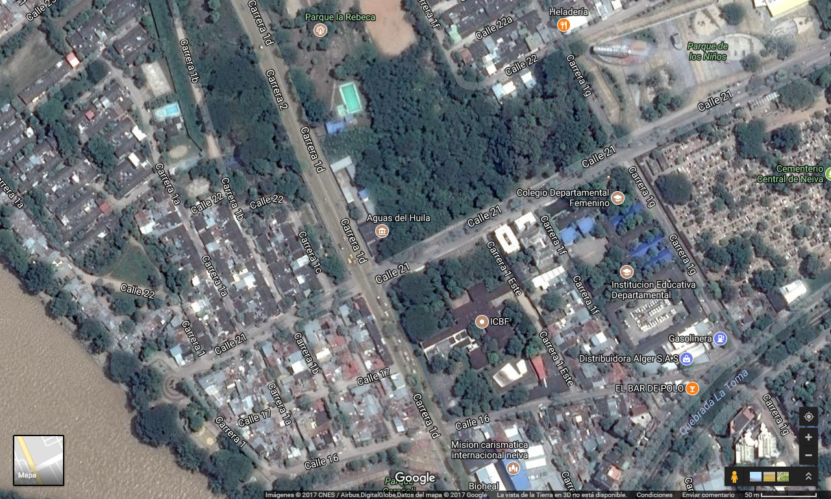
IDENTIFICACIÓN Y GEORREFERENCIACIÓN DE LA EMPRESA
*Aguas del Huila S.A. E.S.P. está ubicado en la Calle 21 # 1C-17 en el municipio de Neiva, departamento del Huila.

Mediante la aplicación de satélite que brinda Google maps, se pudo identificar y georreferenciar la ubicación de la empresa, a continuación, se muestra una foto de la vista:

CARACTERÍSTICAS DE LAS EDIFICACIONES

Este apartado debe ser diligenciado por la brigada de emergencias, en compañía de la junta directiva, por la información requerida, sobre las características de la construcción de la Entidad.

ANÁLISIS DE RIESGO
El análisis o evaluación de riesgos se define como el proceso de estimar la probabilidad de que ocurra un evento no deseado con una determinada severidad o consecuencias en la seguridad, salud, medio ambiente y/o bienestar público. Permite identificar el grado de indefensión frente a una amenaza.
Inicia con identificar y analizar los diferentes factores de riesgo que involucren peligros potenciales que podrían afectar las condiciones socio-ambientales de la Institución. Posteriormente se debe establecer con fundamento en el análisis de riesgos, las bases para la preparación del Plan de Prevención, Preparación y Respuesta ante Emergencias.
A través del análisis del riesgo se busca:
- Identificar y analizar los diferentes factores de riesgo que involucren peligros potenciales que podrían afectar las condiciones socio-ambientales de la Organización.
- Establecer con fundamento en el análisis de riesgos, las bases para la preparación del Plan de Emergencia y Contingencias.

METODOLOGÍA

Para desarrollar la identificación de riesgos y vulnerabilidad se empleó la metodología de análisis de Riesgo por colores en base a los lineamientos del IDIGER (Antes FOPAE), que de una forma general y cualitativa permite desarrollar análisis de amenazas y análisis de vulnerabilidad de personas, recursos y sistemas y procesos, con el fin de determinar el nivel de riesgo a través de la combinación de los elementos anteriores, con códigos de colores. Asimismo, es posible identificar una serie de observaciones que se constituirán en la base para formular las acciones de prevención, mitigación y respuesta que contemplan los planes de emergencia. Por tratarse de una metodología cualitativa puede ser utilizada en organizaciones, empresas, industrias e instalaciones de todo tipo, como un primer acercamiento que permitirá establecer si debido a las amenazas o a la posible magnitud de las consecuencias, es necesario profundizar el análisis utilizando metodologías semi cuantitativas o cuantitativas.

IDENTIFICACIÓN Y CARACTERIZACIÓN DE PELIGROS Y AMENAZAS

Identificación de actividades o amenazas que impliquen riesgos durante las fases de operación, mantenimiento y cierre de la Entidad.
ORIGEN DE LA AMENAZA | PELIGROS
NATURAL | - Movimientos Sísmicos  - Desbordamiento de cuerpos de agua (ríos, quebradas, humedales, etc.).  - Eventos atmosféricos (vendavales, fuertes tormentas, tormentas eléctricas, etc.).
TECNOLÓGICO | - Incendios (Estructurales, eléctricos, por líquidos o gases inflamables, etc.)  - Explosión (gases, Polvos, fibras, etc.)  - Fallas estructurales  - Almacenamiento de productos corrosivos para limpieza y mantenimiento.  - Perdida de Contención de materiales peligrosos (derrames, fugas, etc.)  - Inundación por:  -Deficiencias de la infraestructura hidráulica (redes de alcantarillado, acueducto, etc.)  -Fallas en sistemas y equipos.
SOCIAL | - Accidentes de Vehículos  - Accidentes Personales  - Revueltas / Asonadas / Concentraciones masivas  - Atentados Terroristas  - Hurtos / Secuestros

ESTIMACIÓN DE PROBABILIDADES

Una vez identificadas las amenazas o posibles aspectos iniciadores de eventos, se debe realizar la estimación de su probabilidad de ocurrencia del incidente o evento, en función a las características específicas. El término amenaza se entiende como la probabilidad de que un fenómeno de origen natural o humano, potencialmente capaz de causar daño y generar pérdidas, se produzca en un determinado tiempo y lugar. Una parte importante del análisis de riesgo es la estimación de las probabilidades de ocurrencia de los posibles incidentes y eventos. En este punto se busca determinar la probabilidad de ocurrencia de incidentes o eventos definiendo una escala de probabilidad alta, media o baja.

CALIFICACIÓN DE LAS AMENAZAS
EVENTO | COMPORTAMIENTO | COLOR ASIGNADO
POSIBLE | Es aquel fenómeno que puede suceder o que es factible porque no existen razones históricas y científicas para decir que esto no sucederá. | VERDE  
PROBABLE | Es aquel fenómeno esperado del cual existen razones y argumentos técnicos científicos para creer que sucederá. | AMARILLO  
INMINENTE | Es aquel fenómeno esperado que tiene alta probabilidad de ocurrir. | ROJO  

- Posible: nunca ha sucedido - color verde.
- Probable: ya ha ocurrido - color amarillo.
- Inminente: evidente, detectable - color Rojo
FORMATO: ANÁLISIS DE AMENAZAS
ANÁLISIS DE AMENAZAS
AMENAZA | INTERNO | EXTERNO | DESCRIPCIÓN | CALIFICACIÓN | COLOR
NATURAL
MOVIMIENTOS SÍSMICOS
LLUVIAS/ TORRENCIALES / GRANIZADAS
TECNOLÓGICOS
INCENDIOS
EXPLOSIÓN
FUGAS DE GAS
EXPOSICIÓN A MATERIALES PELIGROSOS
SOCIALES
ATENTADOS TERRORISTAS
DELINCUENCIA / ROBO
ACCIDENTES PERSONALES

ESTIMACIÓN DE LA VULNERABILIDAD EN FUNCIÓN DE LA SEVERIDAD DE CONSECUENCIAS

Estimación de la severidad de las consecuencias sobre los denominados factores de vulnerabilidad que podrían resultar afectados (personas, medio ambiente, sistemas, procesos, servicios, bienes o recursos, e imagen empresarial).
Vulnerabilidad: característica propia de un elemento o grupo de elementos expuestos a una amenaza, relacionada con su incapacidad física, económica, política o social de anticipar, resistir y recuperarse del daño sufrido cuando opera dicha amenaza. Es un factor de riesgo interno.
El análisis de vulnerabilidad se va a realizar a tres elementos expuestos, cada uno de ellos analizado desde tres aspectos:
1. Personas: Organización – Capacitación - Dotación
2. Recursos: Materiales – Edificación - Equipos
3. Sistemas y procesos: Servicios públicos - Sistemas alternos - Recuperación
Una vez definidos los riesgos potenciales y sus escenarios posibles se debe proceder a determinar los efectos de acuerdo a las siguientes variables: Permite identificar el grado de indefensión frente a una amenaza. Mide el grado de debilidad o de sensibilidad de ser afectado por amenazas o factores de riesgo. Esta predisposición será mayor o menor dependiendo de factores de índole física, cultural, económica, social y estructural de la comunidad. La vulnerabilidad depende de la posibilidad de ocurrencia o frecuencia del evento y de las medidas preventivas adoptadas; de la factibilidad de propagación, y de la dificultad en el control, condicionada esta por las protecciones pasivas o activas aplicadas.
Para cada uno de ellos se realiza un conjunto de preguntas que se formulan en la primera columna, las cuales orientan la calificación final. En las columnas dos, tres y cuatro, se da respuesta a cada pregunta marcando con una (X) de la siguiente manera: SI, cuando existe o tiene un nivel bueno; NO, cuando no existe o tiene un nivel deficiente; o PARCIAL, cuando la implementación no está terminada o tiene un nivel regular. En la quinta columna se registra la calificación de las respuestas, la cual se debe realizar con base en los siguientes criterios: SI = 1; PARCIAL = 0.5 y NO = 0.
Al final de esta columna se deberá obtener el promedio de las calificaciones dadas, así: Promedio = Suma de las calificaciones / Número total de preguntas por aspecto (El valor obtenido deberá tener máximo 2 decimales).
Interpretación de la vulnerabilidad para cada aspecto
Resulta de los promedios individuales de cada aspecto a evaluar dentro de los 3 elementos principales, por ejemplo, para el elemento “Personas” se evalúan los aspectos de Gestión Organizacional, Capacitación y Entrenamiento y Características de Seguridad, que tendrán una calificación individual asignada según los siguientes criterios:
CALIFICACIÓN | CONDICIÓN
Bueno | Si el número de respuestas se encuentra dentro el rango 0,68 a 1
Regular | Si el número de respuestas se encuentra dentro el rango 0,34 a 0,67
Malo | Si el número de respuestas se encuentra dentro el rango 0 a 0,33

Interpretación de la vulnerabilidad por cada elemento
Una vez calificados todos los aspectos, se realiza una sumatoria por elemento (Personas, recursos, sistemas y procesos).
RANGO | INTERPRETACIÓN | COLOR
0.0 – 1.00 | ALTA | ROJO
1.01 – 2.00 | MEDIA | AMARILLO
2.01 – 3.00 | BAJA | VERDE

PARA VER EL ANÁLISIS DE VULNERABILIDAD IR AL ANEXO 1.
*El análisis de vulnerabilidad debe ser dirigido por una persona competente y capaz de establecer los aspectos débiles de la preparación, organización e infraestructura para emergencias y aplicar las estrategias de mejoramiento en este sentido.

CÁLCULO DEL RIESGO

Consiste en la estimación de la severidad de las consecuencias sobre los denominados factores de vulnerabilidad que podrían resultar afectados (personas, medio ambiente, sistemas, procesos, servicios, bienes o recursos, e imagen empresarial).
Se define riesgo como el daño potencial que, sobre la población y sus bienes, la infraestructura, el ambiente y la economía pública y privada, pueda causarse por la ocurrencia de amenazas de origen natural, socio-natural o antrópico no intencional, que se extiende más allá de los espacios privados o actividades particulares de las personas y organizaciones y que por su magnitud, velocidad y contingencia hace necesario un proceso de gestión que involucre al Estado y a la sociedad.
Una vez identificadas, descritas y analizadas las amenazas y el análisis de vulnerabilidad a personas, recursos y sistemas y procesos desarrollado para cada una de ellas, se procede a determinar el nivel de riesgo que para esta metodología es la combinación de la amenaza y las vulnerabilidades utilizando la teoría del diamante de riesgo, el cual posee cuatro cuadrantes, uno de ellos representa la amenaza para la cual se va a determinar el nivel de riesgo y los otros tres representan la vulnerabilidad en los elementos bajo riesgo. Se describe a continuación.
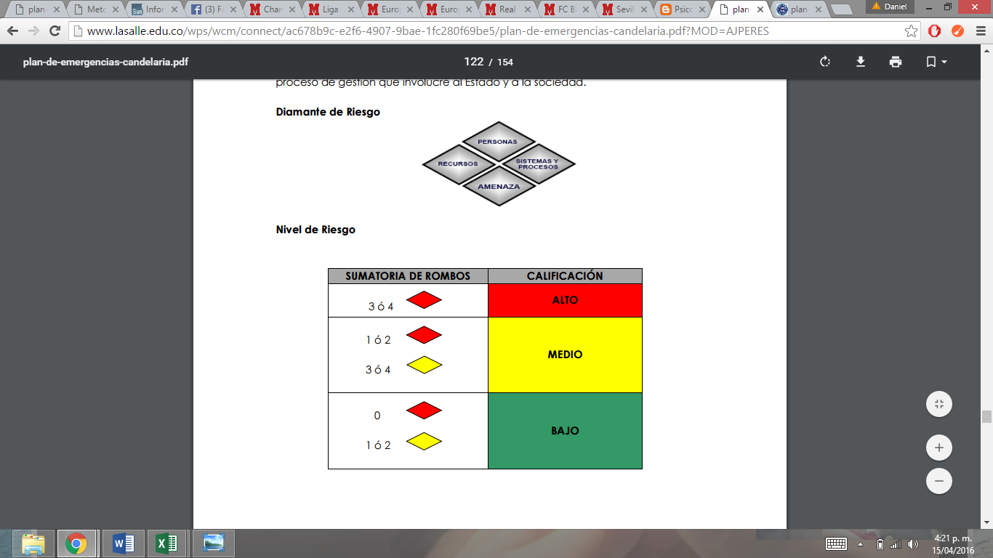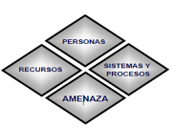

Para la Amenaza:  - POSIBLE: NUNCA HA SUCEDIDO Color Verde  - PROBABLE: YA HA OCURRIDO Color Amarillo  - INMINENTE: EVIDENTE, DETECTABLE Color Rojo | Para la Vulnerabilidad:  - BAJA: ENTRE 2.1 Y 3.0 Color Verde  - MEDIA: ENTRE 1.1 Y 2.0 Color Amarillo  - ALTA: ENTRE 0 Y 1.0 Color Rojo
FORMATO NIVEL DE RIESGO
ELEMENTO | PUNTOS VULNERABLES A CALIFICAR | CALIFICACIÓN | INTERPRETACIÓN | COLOR
PERSONAS | GESTIÓN ORGANIZACIONAL
PERSONAS | CAPACITACIÓN
PERSONAS | DOTACIÓN
RECURSOS | MATERIALES
RECURSOS | EDIFICACIÓN
RECURSOS | EQUIPOS
RECURSOS | EQUIPOS
SISTEMAS Y PROCESOS | SERVICIOS PÚBLICOS
SISTEMAS Y PROCESOS | SISTEMAS ALTERNOS
SISTEMAS Y PROCESOS | RECUPERACIÓN

MEDIDAS DE INTERVENCIÓN Y PRIORIZACIÓN DE ESCENARIOS

Los resultados del análisis de riesgos permiten determinar los escenarios en los que se debe priorizar la intervención implementando planes de gestión respecto a las diferentes vulnerabilidades.
A partir entonces de la Priorización se definen las medidas de intervención (Deben ser socializadas y coordinadas por el Jefe de Emergencias en los diferentes niveles de la Organización), pueden ser de Prevención (afecta la Amenaza) y Mitigación o Protección (Afecta la Vulnerabilidad).
FORMATO: PRIORIZACIÓN DE AMENAZAS Y MEDIDAS DE INTERVENCIÓN
RIESGO A INTERVENIR | MEDIDAS DE INTERVENCIÓN | TIPO DE MEDIDA
RIESGO A INTERVENIR | MEDIDAS DE INTERVENCIÓN | PREVENCIÓN | MITIGACIÓN
SISMO | - Asegurar elementos ubicados en partes altas y muebles (estantes, bibliotecas, etc.) que puedan caer.  - Asegurar vidrios y ventanas, en lo posible que sean de seguridad (templados)  - Realizar periódicamente mantenimiento de estructura.  - Realizar inspecciones periódicas de señalización (perdida, daño o reubicación)
Lluvias torrenciales / Granizadas | - Mantenimiento preventivo y correctivo de cubiertas, techos (cambio de tejas en mal estado, limpieza de canaletas)  - Capacitación y entrenamiento de la Brigada de emergencias.  - Activación del plan de evacuación, alarma de emergencia, evacuación del área afectada, comunicación con organismos de socorro y de apoyo.  - Divulgar a la comunidad instrucciones en caso de emergencia y conocimiento de rutas de evacuación.
Inundación | - Mantenimiento preventivo y correctivo de cubiertas, limpieza de canaletas  - Manejo adecuado de basuras y disposición de canecas que disminuyan las basuras en el piso que puedan taponar las tuberías, sumideros, sifones, etc.  - Mantenimiento periódico del sistema de aguas lluvias, sifones, etc. Al interior de la Entidad.
Explosión | - Mantener siempre los planes de mantenimiento de redes e inspección de las mismas.  - Garantizar adecuada ventilación y señalización de las áreas de almacenamiento y uso de combustibles.
Fugas de gas | - Mantener siempre los planes de mantenimiento de redes e inspección de las mismas.  - En laboratorios, cocinas y otros lugares donde se use gas, recordar al personal que el cierre de las válvulas de paso debe hacerse cada vez que se finalice una labor.  - De igual manera instruir acerca de evitar dejar mecheros y/o fogones encendidos sin supervisión.
Intoxicación por químicos | - Señalizar las áreas donde haya presencia de sustancias químicas (por ejemplo, para limpieza).  - Dentro de los programas de inspección, revisar que todos los frascos estén debidamente marcados,  - NUNCA dejar envases sin las etiquetas, ni re envasar productos en envases de otra sustancia.  - Mantener libres las aéreas para lavado de manos, ojos y cuerpo.  - Implementar un procedimiento de trabajo seguro con sustancias químicas.  -Velar por el uso completo y adecuado de los elementos de protección personal, necesarios para ingresar a laboratorios. - Contacto con sustancias químicas  - Derrames y/o escapes de sustancias químicas
Atentados terroristas, Delincuencia y Robo | - Velar por el cumplimiento de las normas de seguridad establecidas para el ingreso a la institución (personas y vehículos)  - Propender por que el personal contribuya con la identificación de personas o elementos sospechosos.  - Velar por el cumplimiento de las normas de seguridad establecidas para el ingreso a la institución (personas y vehículos)

ESQUEMA ORGANIZACIONAL PARA LA ATENCIÓN DE EMERGENCIAS

ESTRUCTURA ORGANIZACIONAL

Se estableció un Sistema Comando de Incidentes como modelo organizacional. Este sistema de administración involucra acciones preventivas, de preparación, de respuesta, recuperación y mitigación de las emergencias, así como el apoyo interinstitucional. El SCI organiza al personal y las tareas de forma que la persona a cargo no esté sobreocupada, facilita la comunicación, reportes y el establecimiento de una cadena de comando entre el personal. El staff comando está conformado por los procedimientos de seguridad, información pública y enlace. El grupo de operaciones se encargará de desarrollar todos los planes de acción pertinentes.

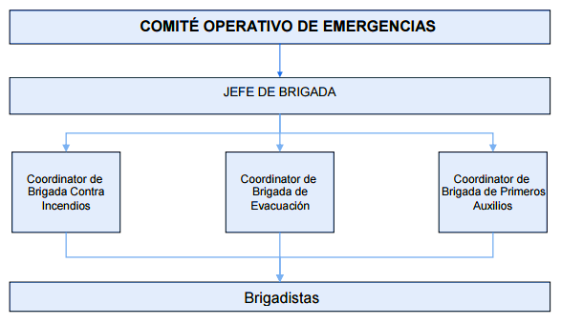

FUNCIONES DEL SCI

A continuación, se definen las funciones y los responsables según la estructura organizacional para la atención de Emergencias de la Entidad.

COMPONENTE |  | FUNCIONES
STAFF COMANDO | COMANDANTE DE INCIDENTE O JEFE DE EMERGENCIA | ANTES | ♣ Brindar información a la comunidad de la Entidad sobre la atención de emergencias.  ♣ Realizar el Análisis de Riesgo de la organización.  ♣ Programar jornadas de capacitación.  ♣ Realizar acciones de intervención y mitigación sobre los riesgos identificados en el Análisis de Riesgo.  ♣ Desarrollar ejercicios de entrenamiento (Simulaciones y simulacros)
STAFF COMANDO | COMANDANTE DE INCIDENTE O JEFE DE EMERGENCIA | DURANTE | ♣Evaluar las prioridades del incidente o emergencia.  ♣ Determinar los objetivos operacionales.  ♣ Desarrollar y ejecutar los Planes de Acción.  ♣ Desarrollar una estructura organizativa apropiada.  ♣ Mantener el control sobre el plan de emergencia.  ♣ Administrar los recursos, suministros y servicios.  ♣ Mantener la coordinación del plan de emergencia.
STAFF COMANDO | COMANDANTE DE INCIDENTE O JEFE DE EMERGENCIA | DESPUÉS | ♣Auditar el resultado de las medidas de actuación previstas en el plan para analizarlas y evaluarlas.  ♣ Coordinar la recolección de los informes de daños y pérdidas ocasionados por el incidente o emergencia.  ♣ Elaborar informe final.
STAFF COMANDO | SEGURIDAD OPERACIONAL | DURANTE | ♣ Garantizar el aseguramiento de la zona de impacto para el cumplimiento de los operativos de respuesta a la emergencia velando por el control de la situación.  ♣ Vigilar y evaluar las situaciones peligrosas e inseguras.  ♣ Garantizar la seguridad de los grupos o brigadas de emergencia
STAFF COMANDO | ENLACE | DURANTE | ♣ Obtener un reporte rápido del Comandante de Incidente.  ♣ Identificar a los representantes de cada una de las Organizaciones, incluyendo su comunicación y líneas de información.  ♣ Responder a las solicitudes del personal del incidente para establecer contactos con otras Organizaciones
STAFF COMANDO | INFORMACIÓN PÚBLICA | DURANTE | ♣ Formular y emitir la información acerca del incidente a los medios de prensa, otras instituciones u organizaciones relevantes externas.  ♣ Respetar las limitaciones para la emisión de información que imponga el comandante de incidente.

 | JEFE DE SECCIÓN | FUNCIONES
PLANIFICACIÓN | ♣ Supervisar la preparación de los Planes de Acción.  ♣ Proporcionar informes periódicos acerca del potencial del incidente.  ♣ Organizar la información acerca de estrategias alternativas.  ♣ Compilar y distribuir información acerca del estado del incidente. | SITUACIONAL | ♣ Recolectar y organizar la información acerca del estado de la situación del Incidente
PLANIFICACIÓN |  | DOCUMENTACIÓN | ♣ Mantener los archivos completos y precisos del incidente.  ♣ Proporcionar servicios de fotocopiado al personal del incidente.  ♣ Empacar y almacenar los archivos del incidente para cualquier finalidad legal, analítica o histórica.  ♣ Consolidar información de todas las ramas y unidades de la estructura organizacional del incidente.
PLANIFICACIÓN |  | RECURSOS | ♣ Establecer todas las actividades de registro de recursos, suministros y servicios para el incidente;  ♣ Preparar y procesar la información acerca de los cambios en el estado de los recursos, suministros y servicios en el incidente;  ♣ Preparar y mantener todos los anuncios, cartas y listas que reflejen el estado actual y ubicación de los recursos, suministros y servicios para el transporte y apoyo a los vehículos;  ♣ Mantener una lista maestra de registro de llegadas de los recursos, suministros y servicios para el incidente.
OPERACIONES | Elaborar y actualizar los planes de acción | PLAN DE ACCIÓN | ♣ Desarrollar los componentes operacionales de los Planes de Acción.  ♣ Asignar el personal de Operaciones de acuerdo con los Planes de Acción, con sus respectivos jefes o coordinadores.  ♣ Supervisar las operaciones.  ♣ Determinar las necesidades y solicitar recursos, suministros o servicios adicionales.
LOGÍSTICA | ♣Supervisar las acciones de abastecimiento, recepción, almacenamiento, control y manejo de inventarios de elementos contra emergencia (botiquín, elementos de extinción de incendios).  ♣ Coordinar las acciones de ingreso del pedido o solicitud de suministros, aislamiento de los suministros, transporte y entrega.  ♣Supervisar servicios y necesidades de apoyo para las operaciones planificadas y esperadas. Tales como: instalaciones, informática, medios de transporte, sistema de comunicación y personal.  ♣ Mantener un registro de actividades de esta sección e informar al Comandante de Incidentes. | APROVISIONAMIENTO | ♣ Identificar y adquirir los suministros que la entidad requiere para su operación.  ♣ Realizar las actividades necesarias para recibir todo tipo de suministro ya sea por préstamo, donación, compra o reintegro.  ♣ Realizar todas las actividades necesarias para guardar y conservar suministros en condiciones óptimas de calidad y distribución interna en la bodega desde que llegan hasta que se requieren por el cliente final.  ♣ Asegurar la confiabilidad de las existencias de suministros.
LOGÍSTICA |  | DISTRIBUCIÓN | ♣ Recibir, procesar y priorizar los pedidos de suministros y servicios para su posterior alistamiento o preparación.  ♣ Acondicionar de manera adecuada los suministros que satisfagan las necesidades de los clientes.  ♣ Hacer llegar los suministros al sitio donde son necesarios
LOGÍSTICA |  | SERVICIOS | ♣ Identificar los servicios y necesidades de apoyo para las operaciones planificadas y esperadas. Tales como: instalaciones, informática, medios de transporte, sistema de comunicación y personal.  ♣ Determinar el nivel de servicios requeridos para apoyar las operaciones.  ♣ Revisar los Planes de Acción.  ♣ Notificar a la Unidad de recursos acerca de las unidades de la sección de logística que sean activadas, incluyendo nombres y ubicaciones del personal asignado.
ADMINISTRAICIÓN Y FINANZAS | ♣ Responsable de recopilar toda la información de los costos y de proporcionar presupuestos y recomendaciones de ahorros en el costo.  ♣ Informar al Comandante de Incidente de las acciones que se han realizado en esta sección. | COSTOS Y PRESUPUESTOS | ♣ Es responsable de justificar, controlar y registrar todos los gastos y de mantener al día la documentación requerida para gestionar reembolsos.  ♣ Desarrollar un plan operativo para el funcionamiento de las finanzas en el incidente.  ♣ Mantener contacto diario con las instituciones en lo que respecta a asuntos financieros.  ♣ Asegurar que todos los registros del tiempo del personal sean transmitidos a la institución de acuerdo a las normas establecidas.  ♣ Informar al personal administrativo sobre todo asunto de manejo de negocios del incidente que requiera atención y proporcionarles el seguimiento antes de dejar el incidente.

INSTRUCCIONES OPERATIVAS ESPECÍFICAS
BRIGADA | MOMENTO | INSTRUCCIONES
CONTRA  INCENDIOS | ANTES | - Inspeccionar periódicamente las áreas  - Realizar Inventario e Inspección periódica de equipos contra incendio  - Asistir a capacitaciones que se programen  - Realizar prácticas para actualización  - Realizar entrenamiento físico
CONTRA  INCENDIOS | DURANTE | - Ubicar el área afectada  - Trasladar los equipos necesarios para el control Evaluar área afectada  - Realizar control del evento  - Revisar el área y controlar otras fuentes de ignición  - Apoyar grupos de Primeros Auxilios y de Búsqueda y Rescate  - Apoyar entidades externas que se presenten
CONTRA  INCENDIOS | DESPUÉS | - Inspeccionar el área afectada  - Apoyar en el restablecimiento de la zona  - Realizar mantenimiento y reposición de equipos y E.P.I. utilizados  - Realizar evaluación de las maniobras  - Ajustar las Instrucciones
EVACUACIÓN | ANTES | - Conocer y dominar los planos de la Entidad  - Conocer vías de evacuación y punto de reunión final Conocer las instrucciones para evacuación  - Establecer listado de los colaboradores a cargo en las evacuaciones  - Discutir y practicar las Instrucciones
EVACUACIÓN | DURANTE | - Informar a los ocupantes del área asignada la necesidad de evacuar  - Recordar a los colaboradores a evacuar las Instrucciones  - Dirigir la evacuación  - Controlar brotes de pánico y/o histeria  - Evitar que los ocupantes se devuelvan  - Coordinar la ayuda para los colaboradores con limitaciones  - Verificar el listado de los colaboradores asignado en el punto de reunión final  - Comunicar al Coordinador de la Evacuación el resultado de la maniobra
EVACUACIÓN | DESPUÉS | - Permanecer con los evacuados en el punto de reunión final  - Verificar el área de trabajo cuando se autorice el reingreso  - Dirigir el reingreso de los colaboradores del área asignada  - Evaluar y ajustar los procedimientos con el Coordinador de Evacuaciones  - Ajustar plan de evacuación  - Articular los planes de evacuación con los entes y empresas aledaños
PRIMEROS AUXILIOS | ANTES | - Revisar e inventariar los equipos para tensión de heridos  - Revisar periódicamente los manuales de primeros auxilios  - Asistir a capacitaciones y reentrenamientos  - Realizar entrenamiento físico.
PRIMEROS AUXILIOS | DURANTE | - Ubicar el área del evento  - Utilizar elementos necesarios para bioseguridad Evaluar el área y el paciente  - Limitar riesgos para el auxiliador y para el paciente Prestar primeros auxilios en forma inmediata y oportuna  - Atender a los pacientes de acuerdo a recomendaciones del médico y/o profesional de la salud.  - Transportar al o a los pacientes en forma rápida y segura
PRIMEROS AUXILIOS | DESPUÉS | - Evaluar la respuesta  - Corregir las Instrucciones  - Mantener y reponer el inventario de recursos

BASE DE DATOS

Es el consolidado de información del personal de la entidad, la cual permitirá no sólo realizar la activación necesaria en caso de ser requerida para dar una atención oportuna a la emergencia sino además conocer la información familiar inmediata, que permita garantizar condiciones de seguridad y bienestar que redunden en la tranquilidad de los integrantes de la entidad que están apoyando la emergencia. De esta forma se establecen dos directorios de emergencia, enunciados a continuación:

DIRECTORIO DE EMERGENCIAS INTERNO
CARGO | RESPONSABLE | CELULAR | CORREO ELECTRÓNICO
JEFE DE EMERGENCIAS
OFICIAL DE SEGURIDAD
OFICIAL DE INFORMACIÓN
JEFE DE OPERACIONES
JEFE DE LOGÍSTICA
JEFE DE PLANEACIÓN
JEFE DE ADMINISTRACIÓN
SERVICIO MÉDICO

*Esta información debe ser diligenciada por la empresa durante la implementación del plan, al momento de designar los responsables para cada función.
DIRECTORIO DE EMERGENCIAS EXTERNO
ENTIDAD | TELÉFONO
Número único de Emergencias y Seguridad (Bomberos, Ambulancias SDS, Policía) | 123
Cruz Roja Colombiana | (8) 8724500
Defensa Civil | (8) 8712127
Bomberos | (8) 8756351
Unidad de Toxicología  Hospital Universitario Hernando Moncaleano - Neiva. | 3106974216
Acueducto | (8) 872 5500
Electro Huila | (8) 8753222
Alcanos de Colombia | (8) 8714416
GAULA Línea anti secuestros | 3208511575 – (8) 8755249

El responsable de esta base de datos en la estructura organizacional para la atención de emergencias es el Jefe de Logística, quien deberá revisarla y actualizarla mínimo una (1) vez al año.

PROCEDIMIENTO DE COORDINACIÓN SEGÚN NIVELES DE EMERGENCIA

PROCEDIMIENTO GENERAL DE ARTICULACIÓN

DIAGRAMA DE FLUJO | ACCIONES | RESPONSABLE
Se presenta el incidente o emergencia | Identificar el tipo de incidente o emergencia. | Toda la organización.
Activar Plan de Emergencia | Activar los planes de acción y contingencia. | Toda la organización.
No  ¿Se superan las capacidades operativas? | Evaluar la situación, si se superan las capacidades operativas y existen posibilidades de generar impactos negativos tanto a su Organización como a la comunidad aledaña | Toda la organización.
Control del evento  Sí | Se desarrollan los Planes de Contingencias y de Acción. Control de la situación. | Toda la organización.
Sí  No  ¿Se requiere apoyo externo? | Se requiere de apoyo externo. Se informa a las entidades de emergencia a través del 123. | Toda la organización.
Activar el SAM | Activar el sistema de apoyo mutuo (interinstitucional). | Sistema de apoyo mutuo
Control del evento | Evaluar la situación y controlar por medio de los protocolos de respuesta. | Sistema de apoyo mutuo.

COMITÉS DE AYUDA MUTUA (CAM)

El CAM es un trabajo conjunto con Organizaciones localizadas en la misma zona geográfica y con el respectivo CLE, el cual puede ser fortalecido mediante mecanismos de ayuda mutua.
Los principios en los que se fundamenta el Plan de Ayuda Mutua - PAM son:
- Instaurar un convenio de ayuda mutua entre las Organizaciones, suscrito a nivel gerencial y/o como compromiso de asociación.
- Delimitación de los suministros, recursos y servicios para la atención de emergencias, que cada Organización esté dispuesta a facilitar para el servicio de los demás sin deterioro de las condiciones mismas de seguridad.
- Compromiso de compensación económica o reintegro de los materiales o equipos consumidos, dañados o deteriorados en el control de una emergencia por una Organización en beneficio de las otras.
Entre las funciones del CAM se definen:
- Analizar la situación, gravedad, riesgos potenciales de activación y reactivación de la emergencia.
- Planificar y coordinar las acciones de control de la emergencia.
- Plantear estrategias para enfrentarse a la emergencia.
- Determinar la necesidad y coordinar la intervención de los grupos de apoyo.
- Tener a la mano el inventario de los recursos, suministros y servicios de ayuda disponibles para la emergencia.
- Facilitar los recursos, suministros y servicios de ayuda mutua disponibles para cada organización y requeridos por el director de la emergencia.
- Evaluar los daños producidos.

PLANES DE ACCIÓN

En los Planes de Acción se definen las metas, objetivos, procesos y procedimientos a desarrollar por un incidente o emergencia específica, en un periodo específico, determinando los recursos, suministros y servicios a utilizar y los responsables de cada acción.

PLAN GENERAL – JEFE DE EMERGENCIAS

Este Plan corresponde a la Coordinación General del Plan de emergencia y contingencias en el Desarrollo Normal de la actividad y en caso de emergencia de los demás planes de acción.
Objetivo: Establecer y generar destrezas, condiciones y procedimientos que le permita a los trabajadores, usuarios y visitantes, prevenir y protegerse en casos de desastres o amenazas colectivas que puedan poner en peligro su integridad física.
Plan de acción |  | 1 | Coordinador |  |  | Teléfono
Funciones en caso de emergencia
Antes | - Identificar las zonas más vulnerables de la empresa;  - Mantener actualizados los inventarios de recursos humanos, materiales y técnicos;  - Control permanente de las condiciones de riesgo de la empresa;  - Realizar reuniones periódicas para mantener actualizado el plan de emergencias;  - Verificar la ejecución de los cronogramas de implementación del plan de emergencias;  - Garantizar la disponibilidad de los recursos para emergencias;  - Garantizar que se generen los mecanismos de divulgación e implementación del plan de emergencias;  - Garantizar la capacitación y entrenamiento de la brigada de emergencias;  - Planear y organizar simulacros y simulaciones de emergencias.  - Actualizar el plan de emergencias una vez al año.
Durante | - Activar el plan de emergencias, procedimientos, planes de acción y de contingencias, que en él se contienen;  - Evaluación de las condiciones y magnitud de la emergencia, DETERMINAR EL NIVEL;  - Verificar la correcta distribución de recursos para la atención adecuada de la emergencia;  - Verificar el establecimiento de contacto con grupos de apoyo externo;  - Apoyar la ejecución de las acciones operativas para la atención de emergencias;  - Apoyar la coordinación para el traslado de heridos a centros asistenciales;  - Ejecución de los planes de acción.
Después | - Evaluación de las diferentes actividades contempladas dentro del plan de emergencias.  - Elaborar y presentar informes de las actividades a las directivas de la empresa.  - Retroalimentación de cada uno de los procedimientos del plan.  - Garantizar la reposición de los recursos utilizados.  - Ajustar el plan de emergencias de acuerdo a los resultados de las operaciones.
Seguimiento |  |  |  | Capacitación
ANUAL |  |  |  | SI

PLAN DE SEGURIDAD

Este Plan corresponde a la coordinación de la seguridad física del lugar en lo referente al manejo de Entradas y Salidas, y en general al cuidado de bienes y servicios.

Objetivo: Controlar el manejo adecuado de las salidas de emergencia y dar una respuesta inmediata a las situaciones de peligro.
Plan de acción |  | 2 | Coordinador |  | Teléfono
Funciones en caso de emergencia
Antes | - Verificar el funcionamiento de los sistemas de seguridad  (Cámaras, alarma).  - Verificar los protocolos para ingreso y salida de personal.  - Señalizar las áreas de acceso restringido.  - Mantener las rutas y salidas de evacuación libres y seguras.
Durante | - Informar y enviar guardias a las áreas que requieran de vigilancia.  - Cubrimiento del total de las instalaciones de la Entidad;  - No permitir el ingreso y salida de personas durante los simulacros o emergencias, las únicas personas autorizadas para ingresar son: directivos, personal de brigadas y entidades de socorro debidamente identificados.  - Ubicar un guarda de seguridad con una paleta de pare, para no permitir el paso de vehículos en vías de evacuación a puntos de encuentro externos.
Después | - Verificar en la salida que no se estén retirando objetos de valor de la institución;  - Informar y enviar guardias en las áreas que requieran de vigilancia;  - Entregar un informe de todas las novedades presentadas durante el simulacro o emergencia real el cual debe ser entregado a la jefatura de Servicios Generales
Seguimiento |  |  | Capacitación
SEMESTRAL |  |  | SI

PLAN DE ATENCIÓN MÉDICA Y PRIMEROS AUXILIOS

Componente del Plan de Emergencia y Contingencias orientado a prestar a las víctimas atención pre-hospitalaria en el lugar del incidente (ya sea en Emergencia o Desarrollo Normal del Incidente) y a posibilitar la derivación de las que así lo requieran a centros de atención especializada. En caso de Emergencia este plan opera mientras llega la ayuda institucional (principalmente Secretaría Distrital de Salud), y sirve de apoyo a esta cuando se haga presente en el lugar.
Objetivo: Brindar la atención médica adecuada y oportuna que necesiten una o varias personas dentro de la Entidad.
Plan de acción |  | 3 | Coordinador |  | Teléfono
Funciones en caso de emergencia
Antes | - Revisar los elementos que se encuentran en el botiquín, fecha de vencimiento, estado, cantidad, etc.  - Dotar adecuadamente los botiquines.  - Mantenerse atento y dispuesto para su servicio.  - Tener al día la información sobre hospitales y centros de atención médica cercanos.  - Realizar un mantenimiento preventivo de los equipos de primeros auxilios como camillas rígidas, camillas fijas, muletas, silla de ruedas.  - Verificar el lugar donde se podría instalar el puesto de clasificación de heridos y atención medica si se presentara una emergencia con pacientes en masa.  - Contar con un registro de las personas que presentan condiciones de salud especiales, así como aquellas en condición de discapacidad. Disponer de formatos para el registro de pacientes atendidos
Durante | - Se prestaran los primero auxilios a quien amerite y se trasladara al centro médico más cercano, según sea el caso.  - Activar la línea de emergencia 123 si es necesario.  - Colaborar con las autoridades de salud y socorristas de grupos especializados, cuando ellos lo soliciten.  - Identificar si en algún lugar se encuentra alguien con alerta médica.
Después | - Reportar al jefe de brigada, los casos atendidos durante el evento.  - Colaborar en la atención y remisión de pacientes a instituciones de salud.  - Evaluación de la situación y reposición de material  - Debe brindar el registro de pacientes y los lugares a los que fueron trasladados
Seguimiento |  |  | Capacitación
SEMESTRAL |  |  | SI

PLAN DE CONTRAINCENDIOS

Componente del Plan de Emergencia y Contingencias que establece una Brigada de Contraincendios a cargo de la Organización, debidamente entrenada y equipada, la cual podrá ser apoyada por el Cuerpo Oficial de Bomberos de Neiva - Huila en la respuesta interna para el control de incendios y emergencias asociadas.
Objetivo: Controlar conatos de incendios evitando la propagación de estos a áreas aledañas.
Plan de acción |  | 4 | Coordinador |  | Teléfono
Funciones en caso de emergencia
Antes | - Realizar inspecciones de seguridad sobre el sistema de contraincendios como gabinetes contra incendio, sistema de detección de humo, extintores tipo multipropósito, agua a presión, solkaflam, CO2.  - Mantenimiento preventivo de los elementos de control de incendio.  - Verificar que todas las áreas cuenten con sus extintores antes durante y después del evento.
Durante | - Intentar controlarlo con el extintor adecuado, actuar siempre con seguridad, no dar la espalda al fuego, si hay humo agacharse.  - Activar los pulsadores manuales pull down y pedir ayuda a más brigadistas o al jefe de brigada.  - Intentar controlar el incendio  - Coordinar y dirigir actividades de primera respuesta de control del fuego  - Activar la línea de emergencia 123  - Evaluar la situación y determinar la necesidad de evacuar o no las instalaciones  - Dirigirse al puesto de comando y activar al comité de emergencia en caso necesario  - Coordinar operación contra incendio, con entidades de apoyo externo
Después | - Recarga de extintores.  - Verificación de los daños y adecuación del lugar.  - Inventario de recursos físicos y materiales que sirven y dañados  - Tomar medidas preventivas en caso de emergencia y no repetir la experiencia
Seguimiento |  |  | Capacitación
ANUAL |  |  | SI

PLAN DE EVACUACIÓN

Este Plan se refiere a todas las acciones necesarias para detectar la presencia de un riesgo que amenace la integridad de las personas, y como tal comunicarles oportunamente la decisión de abandonar las instalaciones y facilitar su rápido traslado hasta un lugar que se considere seguro, desplazándose a través de lugares también seguros.
Objetivo: Proteger la vida e integridad física de las personas que se encuentren en la Entidad, en el momento de una emergencia, desplazándolas hasta y a través de sitios de menor riesgo.
Nombre del coordinador |  |  |  |  | Teléfono
Objetivos Específicos |  | - Determinar los procedimientos para la evacuación del personal en caso de presentarse una amenaza que atente contra la integridad de las personas con el objeto de minimizar las lesiones o víctimas humanas y daños materiales.  - Seleccionar los coordinadores de evacuación en cada una de las áreas para que apoyen durante la evacuación de las personas en caso de presentarse una emergencia en la Entidad.
Estructura Organizacional
Gerente General y/o Administrador de la sede:
- Garantizar la permanente disponibilidad y operatividad de este plan. Mantener a la mano el directorio interno y externo de emergencias.
- Participar en la evaluación y actualización este plan de acuerdo con las necesidades identificadas.
- Verificar que los recursos tecnológicos se encuentren en buen estado y disponibles ante una emergencia.
- Mantener contacto con los cuerpos de socorro que apoyarán el manejo de la emergencia.
- En caso de emergencia activar el plan de evacuación, siguiendo los procedimientos operativos normalizados.
- Solicitar apoyo al personal de mantenimiento en caso de requerirlo.

Brigadistas:
- Conocer todos los aspectos operativos de este plan, que serán puestos en práctica en el momento de un simulacro o emergencia.
- Realizar a cabalidad las acciones necesarias para desplazar a las personas amenazadas por un riesgo, hasta lugares seguros.
- Inspeccionar periódicamente las rutas y salidas de evacuación para mantenerlas despejadas.
- Participar en los simulacros y ejercicios de evacuación que se programen en el albergue.
- En caso de emergencia, ubicarse en un punto estratégico para la evacuación y recordar a los empleados las rutas, salidas y el sitio de reunión final.
- En el punto de encuentro, solicitar a los Coordinadores de evacuación la relación de las personas evacuadas y novedades (personas extraviadas). Reportar las novedades de la evacuación al Jefe de la Brigada de emergencia.
- Evaluar las acciones del grupo para detectar fortalezas y debilidades en la atención de la emergencia.

Coordinadores de evacuación:
- Conocer todos los aspectos operativos de este plan, que serán puestos en práctica en el momento de un simulacro o emergencia.
- Mantener actualizado el listado del personal de su área.
- Mantener informado al personal a su cargo acerca del punto de encuentro y las consignas en caso de evacuar (caminar rápido sin correr, no devolverse, mantener la derecha).
- En caso de emergencia ordenan salir tan pronto se activa la alarma.
- Se encargan de que las personas sigan las instrucciones impartidas por los brigadistas y colabora guiándolas hasta el punto de encuentro y que se organicen teniendo en cuenta la identificación del área.
- Colaborar con el conteo del personal de su área e informa novedades a los brigadistas.
- Controlada la emergencia, esperan instrucciones del Jefe de Brigada y apoyan el retorno a la normalidad.

Coordinación de seguridad y Personal de vigilancia:
- Conocer todos los aspectos operativos de este plan, que serán puestos en práctica en el momento de un simulacro o emergencia.
- Mantener a la mano las llaves de las puertas de emergencia
- Verificar que las salidas de emergencia no se encuentren obstaculizadas. Realizar la apertura de las puertas de salida de evacuación en caso de emergencia.
- Garantizar la seguridad del lugar antes, durante y después de una emergencia.
- Participar en la evaluación y actualización este plan de acuerdo con las necesidades identificadas.

Ocupantes en general:
- Conocer sus funciones y el procedimiento a seguir en caso de emergencia, y estar actualizados respecto a los cambios que se presenten.
- Conocer las salidas y rutas para evacuación correspondientes a su área.
- Llevar a cabo las instrucciones del caso para el momento de evacuar.
- Estar atentos a las instrucciones impartidas por el jefe de brigada, brigadistas y/o Coordinadores de evacuación.
- Participar activamente de los simulacros y ejercicios de evacuación programados por el albergue.
Procedimientos de Coordinación |  |  |  | Procedimientos de ocupantes
Evacuar hacia el exterior en caso de:  - Incendio.  - Amenaza de bomba dentro de las instalaciones.  - Inestabilidad estructural ocasionada por sismo.  - Explosión interna.  - Fugas de gas o liberación de materiales peligroso.  Refugiarse dentro de las instalaciones en caso de:  - Sismo.  - Amenaza de bomba en el exterior del edificio.  - Explosión de bomba fuera de la Entidad.  - Atentado en las vecindades.  - Desórdenes sociales. |  |  |  | SISTEMA DE ALARMA  Código de Pitos:  1 pitazo: Alerta  2 pitazos: Reunión de jefes  3 pitazos: Reunión de la brigada  4 pitazos o más: Evacuación inmediata  PRIORIDADES:  1. Personal con discapacidad, mujeres embarazadas.  2. Niños (en caso de que se encuentren en las instalaciones), adultos mayores, mujeres.  3. Ocupantes restantes.
Recursos | TODOS LOS DE LA ORGANIZACIÓN
Capacitación |  |  |  | Supervisión y auditorías
Sí |  |  |  | ANUAL
Actualizaciones |  |  | Fecha | Observaciones
 |  |  | ANUAL | N.A.

INSTRUCCIONES EN SITUACIONES ESPECÍFICAS DE EMERGENCIA

SITUACIÓN | PROTOCOLO A SEGUIR
SISMO | • Conserve la calma.  • No salga de la edificación, permanezca allí hasta que cese el movimiento telúrico.  • Protéjase en un lugar seguro (péguese a la pared o a los rincones, agachado cubriéndose la cabeza con los brazos).  • Aléjese de las ventanas y de objetos que puedan caer.  • No se precipite a salir así suenen las alarmas.  • Una vez termine el sismo evacué el lugar si observa daños en la estructura del edificio. Tenga precaución durante la evacuación ya que pueden presentarse nuevas replicas.  • Siga las instrucciones de los brigadistas.  • Diríjase al punto de encuentro y espere instrucciones
INCENDIO | •Conozca la ubicación de los extintores del lugar en que se encuentra.  • Lea la etiqueta e instrucciones que trae el extintor sobre su uso.  • Si descubre el incendio, suspenda de inmediato lo que está haciendo y a viva voz dé a conocer la situación de emergencia.  • No trate de apagar el incendio si no está en capacidad de hacerlo.  • Evacue de inmediato el área, con la (s) persona(s) que se encuentre.  • Al salir del salón u oficina no olvide cerrar la puerta sin seguro y colocar el aviso de área evacuada.  • Evite el pánico, camine rápido por la ruta de evacuación establecida, si hay humo agáchese y desplácese gateando. • Si la ruta de evacuación está obstaculizada y no tiene una ruta alterna para salir, busque refugio en un lugar seguro y espere la ayuda de la Brigada y/u organismos de socorro.  • Diríjase al punto de encuentro y espere instrucciones
EXPLOSIÓN | •Mantenga la calma.  •Arrójese al piso bajo un escritorio o junto a una estructura fuerte, lejos de ventanas.  •Protéjase la cabeza y cuello con sus manos y no apoye el abdomen en el piso.  •Espere a que pase la onda expansiva.  •Ayude a quien lo necesite.  •No prenda equipos eléctricos o instalaciones eléctricas hasta no estar seguro que no hayan cortos circuitos.  •Evacue el edificio si detecta condiciones graves que indiquen falla estructural o riesgo inminente para las personas o si se da la orden de evacuación.  •Diríjase al punto de encuentro y espere instrucciones.
ASONADA O DISTURBIOS EXTERNOS | •Mantenga la calma.  •Resguárdese en un lugar seguro lejos de ventanas.  •Espere a que se controle la situación, no salga por ningún motivo.  •Si se da la orden de evacuar, hágalo inmediatamente y espere instrucciones
DETECCIÓN DE PERSONAS SOSPECHOSAS | •Mantenga siempre en observación a la persona sin ser muy evidente.  •De una manera cortes acérquese a la persona y pregunte si puede ayudar en algo.  •Manténgase alerta e informe de inmediato a la gerencia y espere instrucciones.

COORDINACIÓN DEL PLAN DE EVACUACIÓN
- Quien primero detecte el evento debe comunicarse con el vigilante, el brigadista o el gerente de la sede y suministrar toda la información al respecto.
- La persona que recibe la notificación de la presunta emergencia tomará nota de la información relativa al evento: lugar de ocurrencia, tipo de evento, posibilidad de propagación, posible amenaza para las personas, otros aspectos que se consideren de importancia de acuerdo con el tipo de evento.
- Si es necesario, se enviará a un brigadista a verificar el tipo de emergencia; en caso contrario:
• La persona que recibe la notificación de la presunta emergencia determinará si se evacua, para lo cual se accionará la alarma de evacuación.
• Los coordinadores de evacuación llevarán a cabo el procedimiento establecido para movilizar al personal presente en cada área, hasta el punto de reunión.
PROCEDIMIENTO GENERAL DE EVACUACIÓN
- ACCIONES ESPECIALES PARA LA EVACUACIÓN:
Son todas aquellas acciones que se realizan antes de un minuto en forma simultánea y/o secuencial, previa a la activación de la alarma de evacuación.
- Informar a los brigadistas, personal de vigilancia, el procedimiento a seguir, puede ser por medio de una Alerta Privada, reconocida únicamente por éste personal. (Responsable: Coordinador de Servicios Generales)
- Abrir puertas de Salida o Evacuación. (Responsable: Personal de Vigilancia)
- Despejar Rutas de Escape (Pasillos, escaleras, salidas y parte externa de las salidas). (Responsable: Coordinador operativo, Brigadistas, Vigilancia).
- Detener el Transito en las vías adyacentes, dejando pasar únicamente a los Vehículos de Apoyo a la Emergencia de las diferentes instituciones públicas y privadas (Responsable: Brigadistas, Vigilancia,)
- Alistar punto de encuentro y demás áreas operativas y de soporte. (Responsable: Coordinador operativo, personal de salud (médico, Enfermera) Comité de emergencia)

PUNTOS DE ENCUENTRO
Se definen como puntos de encuentro en caso de emergencia:
- Al frente de la entrada Principal de la Entidad.
- Portón de Parqueaderos ubicado en la parte trasera de la entidad.

PLANO DE EVACUACIÓN
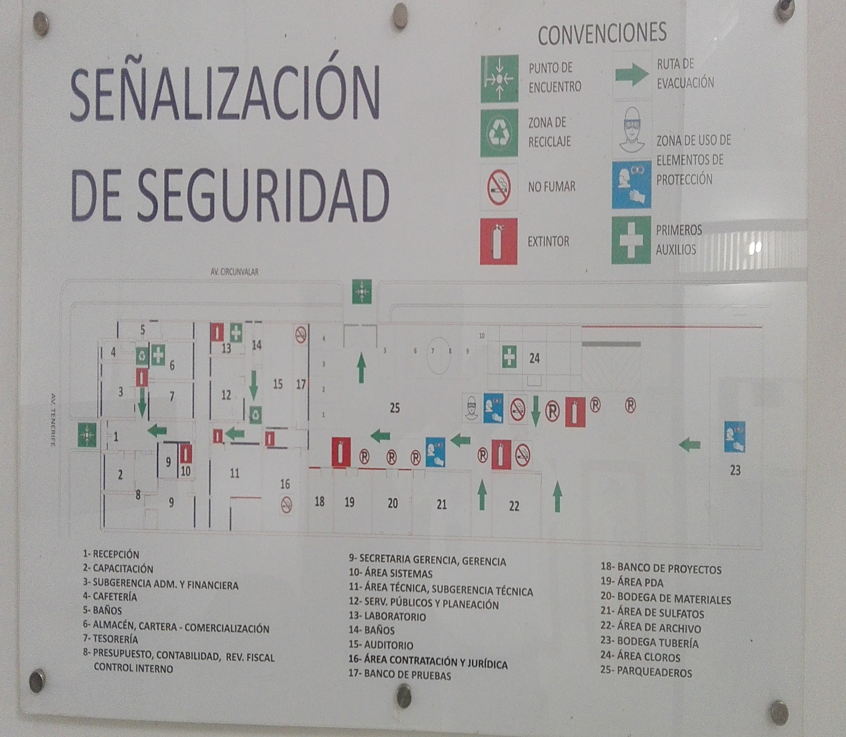

PLAN DE INFORMACIÓN PÚBLICA

Componente del Plan de Emergencia y Contingencias cuya finalidad es manejar y orientar la información entregada a las personas antes, durante y después de la emergencia. Incluye el manejo de personas perdidas. Es de suma importancia divulgar a los familiares, allegados y/o medios de comunicación, de una manera centralizada, coordinada y oportuna, la información sobre el estado y ubicación de las personas que estén o no afectadas por los incidentes, en caso de una emergencia.

Objetivo: Informar de forma oportuna, clara y veraz a la comunidad sin generar pánico ante los medios de comunicación cuando se entrega la información durante una emergencia.
Plan de acción | 6 | Coordinador |  | Teléfono
Funciones en caso de emergencia
Antes | - Capacitación en manejo de crisis y comunicación efectiva.  - Implementar protocolo de información a medios de comunicación – comunidad – entidades del sector público y privadas.  - Conocer que actividades se realizan en el sector y que riesgo le genera.  - Saber cómo actuar y como responder ante los periodistas.
Durante | - Mantener la calma.  - Saber que sucedió cuando y como.  - No dar afirmaciones categóricas.  - Brindar una información clara a los periodistas, familiares de personas afectadas y entidades.  - Generar boletines de información, PREVIA REVISIÓN Y AUTORIZACIÓN DEL JEFE DE EMERGENCIAS
Después | - Brindar un boletín de información final.  - Clasificar la información que deben tener los medios de comunicación.  - El albergue estará regulando la información que se esté emitiendo en ese momento.
Seguimiento |  | Capacitación
CADA DOS AÑOS |  | SI

PLAN DE ATENCIÓN TEMPORAL DE LOS AFECTADOS – REFUGIO

Componente del Plan de Emergencia y Contingencias cuya finalidad es facilitar, en un área específicamente asignada para ello, la asistencia a las personas que por sus condiciones o características (niños, ancianos, limitados físicos o mentales, entre otros) requieren asistencia temporal a raíz de la situación de emergencia, mientras sus familiares o allegados se hacen cargo de ellos.
Objetivo: Movilizar y reubicar a aquellas personas que se encuentre en riesgo permanente o que su capacidad física o mental no sea la más apta para defenderse por sus propios medios. Estos serán ubicados en un lugar adecuado donde se velará por su integridad física y sicológica de manera provisional, mientras se coordina traslado a viviendas, centros de atención u otros lugares (albergues temporales, centros de salud, etc.)
Plan de acción | 7 | Coordinador |  | Teléfono
Funciones en caso de emergencia
Antes | - Adecuar o disponer de un lugar de atención temporal.  - Proveer los recursos que se necesitan para la atención temporal de afectados
Durante | - Identificar las personas que se encuentran en la zona de atención temporal.  - Atender la necesidad en forma rápida.  - Acondicionar el lugar con los elementos necesarios.  - Tener una comunicación ágil con las autoridades para la ubicación de los familiares de las personas ubicadas en la zona de atención temporal.  - Tener un registro del personal atendido durante la emergencia.  - Los usuarios se pueden retirar siempre y cuando un familiar se haga cargo de él y se comprometa con su cuidado.  - Realizar un registro de personas, separando el conteo entre hombres y mujeres, y rango de edad, para definir necesidades en común dentro del refugio.
Después | - Evaluar la situación.  - Tomar medidas correctivas de la atención que se brinda en la zona de atención temporal.  - Reabastecer los elementos que se agotan en esta circunstancia.
Seguimiento |  | Capacitación
CADA DOS AÑOS |  | SI

ANÁLISIS DE SUMINISTROS, SERVICIOS Y RECURSOS

RECURSOS PARA LA ATENCIÓN DE EMERGENCIAS
- Botiquín de emergencia = 1
- Camillas = 2
- Extintores = 26

RECURSOS INTERNOS

ORGANIZACIÓN ADMINISTRATIVA
- Escritorios = 30
- Sillas= 40
- Computadores= 30
- Impresoras= 10

ORGANIZACIÓN OPERATIVA

Brigada de Emergencia

PLANES DE CONTINGENCIA

OBJETIVO:
Definir la organización y los procedimientos específicos por punto crítico para enfrentar situaciones de calamidad, desastre o emergencia en un lugar y período determinados o para unas condiciones puntuales que se presenten en la organización.

ALCANCE
El alcance de un Plan de Contingencias está dirigido a todo personal de la Entidad sin excepciones, que debe ejercer las funciones de coordinación y toma de decisiones requeridas para la administración y atención de los incidentes ocasionados por las amenazas específicas identificadas en el entorno de la empresa.

SISTEMAS DE ALERTA

- Timbre ubicado en la parte trasera de la entidad

NIVELES DE ALERTA:
• Nivel I - Alerta Verde: En este nivel se definen todas las acciones de prevención – vigilancia, y se declara cuando las expectativas de un fenómeno permiten prever la ocurrencia de un incidente de carácter peligroso para la organización toda vez que existen las condiciones para que se presente un proceso generador de riesgo y se aplica a situaciones controladas sin afectación de las condiciones normales de la comunidad. Los grupos de respuesta de la organización se encuentran en fase de preparación y capacitación.
• Nivel II – Alerta Amarilla: Este nivel define las acciones de Preparación – Seguimiento, cuando se están creando condiciones específicas, potencialmente graves, para un proceso generador del riesgo. Se debe realizar tanto el alistamiento de los recursos, suministros y servicios necesarios como la identificación de las rutas de ingreso y egreso para que intervengan de acuerdo a la evolución del incidente, los grupos de respuesta de la Organización, permitiendo suponer además que el fenómeno no podrá ser controlado con los recursos habituales dispuestos para estos efectos.
• Nivel III – Alerta Naranja: En este nivel se desarrollan las acciones de Alarma – Respuesta Programada, cuando se han concretado las condiciones necesarias para que se presente el incidente y sólo sea cuestión de minutos u horas su manifestación.
• Nivel IV – Alerta Roja: En este nivel se desarrollan las acciones de Respuesta inmediata, toda vez que se tiene la manifestación del incidente o es inminente que este ocurra, produciendo efectos adversos a las personas, los bienes, la propiedad o el ambiente.

PROGRAMA DE CAPACITACIÓN

PLAN DE CAPACITACIONES

CAPACITACIONES NECESARIAS:
- GRUPO DE PREVENCIÓN, CONTROL Y COMBATE DE INCENDIOS
- Nociones generales del fuego.
- Sistemas de extinción.
- Prevención.
- Inspección y mantenimiento de equipos para emergencia.
- Equipos y dotaciones.

- GRUPO DE EVACUACIÓN Y RESCATE
- Salvamento y evacuación: escaleras, nudos, áreas confinadas.
- Control y vigilancia: salvamento de bienes.
- Plan de evacuación: detección-alarma, señalización, puertas, salidas, comunicaciones, puntos de encuentro.

- GRUPO DE PRIMEROS AUXILIOS
- Signos vitales.
- Manejo de fracturas, hemorragias, inmovilizaciones.
- Transporte: equipo, técnicas.
- Botiquín.
- R.C.C.P.: Reanimación Cerebro Cardio Pulmonar

*El cronograma de capacitaciones en materia de preparación y respuesta ante emergencia estará contenido dentro del plan anual de capacitación del Sistema de Gestión de Seguridad y Salud en el Trabajo (SGSST) de la Entidad.

SIMULACROS

Una vez concluida la preparación del personal, es necesario evaluar la efectividad de la operación del plan de evacuación y para él, la respuesta por parte de brigadistas y funcionarios en general.
Por tanto es indispensable que el plan de emergencia deberá enseñarse a todos los funcionarios y practicarse periódicamente para asegurar su comprensión y operatividad, teniendo en cuenta los siguientes aspectos:
- Alcance
Las prácticas y simulacros de evacuación en forma periódica deben incluir como mínimo:
♣ Reconocimiento de la señal de alarma y las instrucciones de emergencia.
♣ Rutas de salida.
♣ Reconocimiento del sitio de reunión.
♣ Ejecución de acciones de salvamento.
♣ Procedimientos de respuesta.
- Frecuencia
♣ Instruir permanentemente al personal nuevo en los procedimientos a seguir en caso de emergencia
Periodicidad de simulacros parciales: 6 meses como mínimo.
Periodicidad de simulacro general: 12 meses como mínimo.
- Consideraciones de seguridad
Se deben adoptar todas las precauciones necesarias cada vez que se realice un simulacro de evacuación con el fin de evitar accidentes e incidentes asociados a la evacuación de las áreas. Dentro de dichas precauciones están:
♣ Seleccionar el escenario para la emergencia simulada acorde a los posibles riesgos de la edificación.
♣ Establecer vigilancia previa de los sitios estratégicos tanto dentro de las instalaciones como fuera de ellas.
♣ Dar aviso previo a las personas claves dentro de las instalaciones.
♣ Adoptar provisiones para atención médica de posibles accidentados.
♣ Preparar un documento de planeación general del simulacro.
♣ Establecer cuál debería ser la respuesta adecuada para cada una de las situaciones presentadas.
- Registro
Es indispensable llevar un registro cronológico de cada una de las prácticas y simulacros de evacuación.
- Responsables de los simulacros:
NOMBRE | TAREAS DE PREPARACIÓN A DESEMPEÑAR
Comité de emergencias | Decide, planea y organiza el simulacro
Jefe Operaciones | Preparación de la guía para el simulacro
Brigadistas y Coordinadores de evacuación | Repaso de funciones con todo el personal
Brigadistas y coordinadores de evacuación | Cumplimiento funciones durante el desarrollo del simulacro  Monitoreo de conductas del personal
Cumplimiento funciones durante el desarrollo del simulacro Monitoreo de conductas del personal | Medición de tiempos de respuesta y acción inmediata

IMPLEMENTACIÓN

Para la fase de implementación se desarrollaría el uso de las siguientes herramientas propuestas por los practicantes universitarios:
1. Sesiones de información a empleados: al inicio de cada año y cuando ingresa nuevo personal durante la semana de inducción, se realiza una sesión donde se informa sobre el plan de emergencias, rutas de evacuación, puntos de encuentro y otros aspectos del plan.
2. Folletos informativos: Son entregados al inicio de cada año y durante la inducción de cada empleado nuevo.
3. Página Web: es una herramienta permanente de consulta. En ella se encontrará la información sobre puntos de encuentro y recursos para emergencias.
4. Capacitación a Brigada de Emergencias: Como herramienta de implementación operativa del plan se tiene un plan de capacitación para la brigada de emergencias.
5. Capacitación a Comité de Emergencias: De acuerdo a este plan de emergencias y la organización para emergencias definida en él, se iniciará capacitación al comité en temas de SCI y manejo de crisis.
6. Simulaciones y Simulacros: Se definirá la realización de simulacros de emergencias. Planificación de Simulacros, cada semestre.

AUDITORÍA

Anualmente se efectuará la revisión de este Plan, con el objeto de realizar los ajustes pertinentes de acuerdo con las modificaciones o cambios efectuados que signifiquen un proceso de reajuste al documento en los aspectos principales.
La gerencia estará encargada de encabezar esta revisión.

GLOSARIO

- ACCIDENTE: Evento o interrupción repentina no planeada de una actividad que da lugar a muerte, lesión, daño u otra pérdida a las personas, a la propiedad, al ambiente, a la calidad o perdida en el proceso.

- ACTIVACIÓN: Despliegue efectivo de los recursos destinados a un incidente.

- ALERTA: Estado o situación de vigilancia sobre la posibilidad de ocurrencia de un evento cualquiera. O acciones específicas de respuesta frente a una emergencia.

- AMENAZA: Condición latente derivada de la posible ocurrencia de un fenómeno físico de origen natural, socio natural o antrópico no intencional, que puede causar daño a la población y sus bienes, la infraestructura, el ambiente y la economía pública y privada. Es un factor de riesgo externo.

- BRIGADA: Una brigada es un grupo de personas debidamente organizadas y capacitadas para prevenir o controlar una emergencia.

- CIERRE OPERACIONAL: desmovilización total de recursos.

- CIERRE ADMINISTRATIVO: realización de la reunión posterior al finalizar el ejercicio, la revisión y recopilación de los formularios correspondientes, la preparación y entrega del informe final a la gerencia.

- COORDINADOR: persona que dirige las acciones de dirección del Plan.

- COMITÉ LOCAL DE EMERGENCIAS – CLE: es el órgano de coordinación interinstitucional local, organizado para discutir, estudiar y emprender todas aquellas acciones encaminadas a la reducción de los riesgos específicos de la localidad y a la preparación para la atención de las situaciones de emergencia que se den en ésta y cuya magnitud y complejidad no supere sus capacidades. Sus funciones están determinadas en el artículo 32 del Decreto 332/2004.

- DPAE: Dirección de Prevención y Atención de Emergencias. (Hoy Fondo de Prevención y Atención de Emergencias -FOPAE).

- EMERGENCIA: Todo evento identificable en el tiempo, que produce un estado de perturbación funcional en el sistema, por la ocurrencia de un evento indeseable, que en su momento exige una respuesta mayor a la establecida mediante los recursos normalmente disponibles, produciendo una modificación sustancial pero temporal, sobre el sistema involucrado, el cual compromete a la comunidad o el ambiente, alterando los servicios e impidiendo el normal desarrollo de las actividades esenciales.

- INCIDENTE o EVENTO: Suceso de causa natural o por actividad humana que requiere la acción de personal de servicios de emergencias para proteger vidas, bienes y ambiente.

- MAPA: Representación geográfica en una superficie de la tierra o de parte de ella en una superficie plana.

- MEC: Módulo de Estabilización y Clasificación de Heridos.

- MEDIDAS DE SEGURIDAD: Son aquellas acciones, para disminuir la probabilidad de un evento adverso.

- MITIGACIÓN: Toda acción que se refiere a reducir el riesgo existente.

- OBJETIVO DE SEGURIDAD: Es quién vigila las condiciones de seguridad e implementa medidas para garantizar la seguridad de todo el personal involucrado.

- ORGANIZACIÓN: Es toda aquella empresa, entidad, institución, establecimiento, actividad o persona de carácter público o privado, natural o jurídico. Quien desea implementar el Plan de Emergencia y Contingencia.

- PAI: Plan de Acción del Incidente, expresión de los objetivos, estrategias, recursos y organización a cumplir durante un periodo operacional para controlar un incidente.

- PLAN DE EMERGENCIA: El Plan de Emergencia y Contingencias es el instrumento principal que define las políticas, los sistemas de organización y los procedimientos generales aplicables para enfrentar de manera oportuna, eficiente y eficaz las situaciones de calamidad, desastre o emergencia, en sus distintas fases.

- PLANIFICAR: Formular objetivos y determinar las actividades y los recursos para lograrlos.

- PLANO: Representación gráfica en una superficie y mediante procedimientos técnicos, de un terreno, de la planta de un edificio, entre otros.

- PMU: Puesto de Mando Unificado; Lugar donde se ejerce función de comando. Es una función prevista en el Sistema Comando de Incidentes (SCI) y esta se aplica cuando varias instituciones toman acuerdos conjuntos para manejar un incidente donde cada institución conserva su autoridad, responsabilidad y obligación de rendir cuentas.

- PROCEDIMIENTO OPERATIVO NORMALIZADO: Es la base para la realización de tareas necesarias y determinantes para el control de un tipo de emergencia. Define el objetivo particular y los responsables de la ejecución de cada una de las acciones operativas en la respuesta a la Emergencia.

- PREPARACIÓN: Toda acción tendiente a fortalecer la capacidad de las comunidades de responder a una emergencia de manera eficaz y eficiente.

- PREVENCIÓN: Toda acción tendiente a evitar la generación de nuevos riesgos.

- PUNTO DE ENCUENTRO: Sitio seguro, definido para la llegada del personal en caso de evacuación.

- RECURSO: Equipamiento y persona disponibles o potencialmente disponibles para su asignación táctica a un incidente.

- RIESGO: El daño potencial que, sobre la población y sus bienes, la infraestructura, el ambiente y la economía pública y privada, pueda causarse por la ocurrencia de amenazas de origen natural, socio-natural o antrópico no intencional, que se extiende más allá de los espacios privados o actividades particulares de las personas y organizaciones y que por su magnitud, velocidad y contingencia hace necesario un proceso de gestión que involucre al Estado y a la sociedad.

- SCI: Sistema Comando de Incidentes. Es la combinación de instalaciones, equipamientos, personal, procedimientos y comunicaciones, operando en una estructura organizacional común, con la responsabilidad de administrar los recursos asignados para lograr efectivamente los objetivos pertinentes a un evento, incidente u operativo.

- SDPAE: Sistema Distrital de Prevención y Atención de Emergencias; el cual se adopta bajo el Decreto 332 del 11 de Octubre de 2004.

- SERVICIOS: Son todos aquellos servicios que satisfacen las necesidades básicas de la población.

- SISTEMA DE ALARMA: Medio audible y/o visual que permite avisar que ocurre un evento y pone en riesgo la integridad de personas, animales ó propiedades.

- SUMINISTROS: Son elementos, los suministros humanitarios o de emergencia son los productos, materiales y equipos utilizados por las Organizaciones para la atención de los desastres, así como los requeridos para la atención de las necesidades de la población afectada.

- VULNERABILIDAD: Característica propia de un elemento o grupo de elementos expuestos a una amenaza, relacionada con su incapacidad física, económica, política o social de anticipar, resistir y recuperarse del daño sufrido cuando opera dicha amenaza. Es un factor de riesgo interno.

- ZONA DE IMPACTO: Área afectada directamente por un incidente, evento o emergencia, de origen natural o antrópico, que sufre daños, fallas o deterioro en su estructura y funcionamiento normal.

ANEXOS

- Formato de Información Estructural
- Formato de Análisis de Vulnerabilidad
- Formato de Nivel de Riesgo
- Formato de Plan de Acción
- Formato de Medidas de Intervención

REFERENCIAS

- COLOMBIA. ALCALDÍA MAYOR DE BOGOTÁ. GUÍA PARA ELABORAR PLANES DE EMERGENCIA Y CONTINGENCIAS. FONDO DE PREVENCIÓN Y ATENCIÓN DE EMERGENCIAS – FOPAE. BOGOTÁ 2013.

CONTROL DE CAMBIOS
FECHA | VERSIÓN | OBSERVACIÓN/CAMBIO | RESPONSABLE
1/02/2016 | 1.0 | Primera Emisión Implementación del SG-SST | JCBB
1/02/2017 | 2.0 | Se ajustan Procesos y Procedimientos | JCBB
2/02/2018 | 3.0 | Revisión por la Gerencia (No hay Cambios). | JCBB
3/02/2020 | 4.0 | Se ajustan Procesos y Procedimientos | JCBB
4/02/2022 | 5.0 | Revisión por la Gerencia (No hay Cambios). | JCBB
5/02/2024 | 6.0 | Se ajustan Procesos y Procedimientos | JCBB
6/02/2025 | 7.0 | Se Cambio el Logo Institucional | JCBB
7/07/2026 | 8.0 | Se Retira el Logo de Calidad. | JCBB

